**19.02**

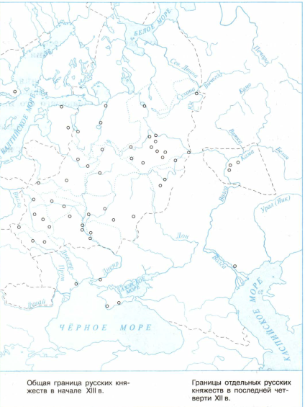

**История 6 класс**

**Тема: «**Формирование системы земель – самостоятельных государств на Руси**»**

**Цель урока:** познакомить с причинами и последствиями политической раздробленности в Европе и на Руси; определить особенности этого процесса на Руси.

**Ход урока.**

**I. Организационный момент**

**II. Мотивационно-целевой этап**

Велика и могущественна была Русь во времена Ярослава Мудрого и Владимира Мономаха, но внутренний мир сохранялся, увы, недолго. С 1132 г. началось тяжелейшее время опустошительных княжеских усобиц.

**План:**

1.Время политической раздробленности в Европе.

2.Формирование системы земель – самостоятельных государств на Руси.

3.Идея единства Руси

4.Государственное управление в период раздробленности

5.Развитие русской культуры: формирование региональных центров.

**Проблемный вопрос:** *Является ли период раздробленности неизбежным этапом в истории Руси?*

**III. Введение в новый материал**

*Работа с рабочим листом.*

Беседа:

1.Какие важные события происходили в XI-XII вв. в Германии, Франции, Англии?

**IV. Работа по теме урока**

**1.Время политической раздробленности в Европе.**

**Задание 1.** Сравните причины политической раздробленности в Западной Европе и на Руси.

|  |  |
| --- | --- |
| Западная Европа | Русь |
|  |  |
|  |  |
|  |  |
|  |  |
|  |  |
|  |  |

**2.Формирование системы земель – самостоятельных государств на Руси.**

**Задание 2**. Подтвердите слова летописца «раздрася вся Русская земля». Ответ запишите в виде тезисов.

**Задание 3.** Работа с учебником**.** Выпишите экономические и политические причины раздробления государства Русь?

|  |  |
| --- | --- |
| Экономические причины | Политические причины |
|  |  |
|  |  |
|  |  |
|  |  |

**4.Государственное управление в период раздробленности.Задание 4.** Составьте примерную схему управления отдельными землями Руси.

**Задание 5. Работаем картой.** 1.Используя карту с.105, определите, какие из русских земель были самыми большими по площади.

2.Покажите на карте поход новгород-северского князя Игоря Святославича против половцев.

3.Назовите города – центры русских земель.

4.Назовите центры формирующихся земель в конце XII в.

5.Назовите русские земли, имевшие границы с королевством Польшей.

6.Используя карту, назовите земли, которые в наибольшей степени страдали от набегов половцев.

**Работа со словарем понятий и терминов.**

**Политическая раздробленность -** закономерный этап в развитии феодального государства, сопровождающийся политической и экономической децентрализацией.

**Удел** — владение младших членов княжеского рода.

**Вотчина** — вид наследственного землевладения.

**Задание 6. Работа с рубрикой** «История в лицах. Современники». Дайте характеристику историческим личностям.

|  |  |
| --- | --- |
| Игорь Святославович (1151-1201) | Ричард Львиное Сердце.(1157-1199) |
|  |  |

**Беседа:**

1.Какая связь существовала между экономическим развитием отдельных земель и политической раздробленностью? 2. Каковы были политические причины раздробления Древнерусского государства? 3. Как вы думаете, какие слои населения и почему были заинтересованы в освобождении своих земель от власти Киева?4. Как изменилось государственное управление на Руси в период раздробленности?5. Сформулируйте положительные и отрицательные последствия политической раздробленности Руси.

**Решение проблемного вопроса**

*Является ли период раздробленности неизбежным этапом в истории Руси?*

**Вывод:** В XII в. государство Русь распадается на ряд фактически самостоятельных государственных образований — земель, в большинстве из которых правили представители разросшегося рода Рюриковичей. Несмотря на фактическую самостоятельность земель, у многих их жителей продолжало существовать представление о единстве Руси.

**V. Подведение итогов.**

**Домашнее задание:**

1.Изучить § 12 учебника (ч. 1).

2. Выполнить задания 1—4 рубрики «Думаем, сравниваем, размышляем» на с. 108 учебника (ч. 1).